
2014年招收攻读硕士学位研究生入学考试试题
********************************************************************************************
学科、专业名称：包装工程
研究方向：

考试科目名称：包装工程综合（A）卷
考生注意：所有答案必须写在答题纸（卷）上，写在本试题上一律不给分。
- 简述题（每题5分，共70分）
1、简述两片罐、三片罐的结构特点。
2、作为包装材料，玻璃的主要优缺点是什么？
3、简述纸和纸板的物理性能及其测试仪器。
4、现有回收的废旧聚氯乙烯薄膜、聚乙烯和聚丙烯薄膜，采用手工分离的方法如何将这三种薄膜分离？
5、瓦楞纸板按照瓦楞类型的不同分为哪几类？简要说明各种类型瓦楞纸板的结构性能特点。
6、简述我国用于制造金属包装容器的低碳薄钢板的种类及适用范围。
7．写出PET、PC、PP、PS、EVA、PVDC的中文名称。
8、叙述缓冲系数的定义和物理意义。
9、叙述产品脆值的定义。
10、产品流通过程由哪几个基本环节组成？
11、论述射频识别（RFID）技术的组成和原理。
12、缓冲包装设计六步法与五步法有何区别？六步法体现了怎样的设计思想？
13、常用的缓冲材料有哪些？
14、运输包装件振动试验分成哪几类？

二、计算题（每题15分，共60分）
1、某复合包装薄膜由5层结构组成：聚乙烯/粘合剂/乙烯-乙烯醇/粘合剂/聚乙烯，该复合薄膜中有3中不同的高分子材料，它们的透氧系数和厚度分别为： 聚乙烯：P₁=427.5 cm³.um/m².d.kpa，L₁=200×2 um ，乙烯-乙烯醇：P₂=0.006 cm³.um/m².d.kpa，L₂=65 um ，粘合剂：P₃=388.6 cm³.um/m².d.kpa，L₃=20×2 um，求该复合薄膜的总渗透系数。

2、一重力为250 N的电气产品，脆值为50g。要保证从75cm的高度处跌落而不破损，规定用某聚氯乙烯泡沫作缓冲衬垫（该泡沫在$σ_{m}=3\text{.}5×{\text{10}}^{5}\text{Pa}$时有最小缓冲系数c=3.8，且相应的应变ε=0.60），试计算衬垫所需尺寸，并计算衬垫的最大变形量和单位体积最大变形能。

3、一产品重量为600 N，底面尺寸为40cm40cm。等效跌落高度为60cm，产品脆值为80(g)。用图1所示材料在厚度为4、5、6cm中选择作产品缓冲包装设计，试计算给出最省材料的缓冲包装设计，并给出其衬垫配置方案。
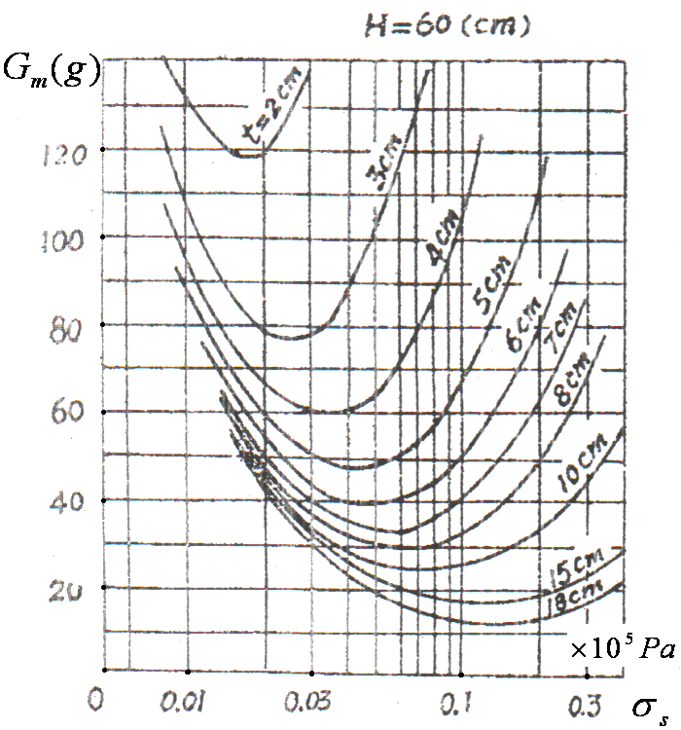
图1 缓冲材料动态缓冲（最大加速度-静应力）曲线

4、根据图2给出的某材料应力-应变曲线，画出其静态缓冲系数曲线（C-$σ$图）。
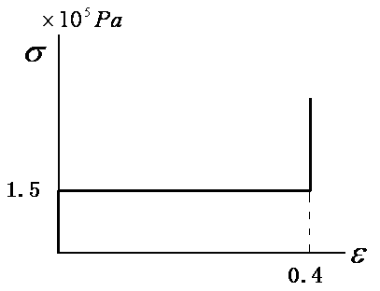
图2 材料应力-应变曲线

三、分析题（每题10分，共20分）
1、试从LDPE、LLDPE、HDPE的分子结构特征分析其性能上的差异，简要说明它们在包装工业中的主要应用形式。
- 某包装系统在半正弦加速度脉冲激励下的破损边界曲线如图3所示。其中， 和分别为脉冲幅值和脉冲宽度， 为包装系统阻尼，为产品脆值。
(1) 详细说明破损边界曲线的物理含义。
(2) 试根据图3详细分析该包装系统破损边界曲线的特征。
(3) 已知产品脆值。若包装系统阻尼，脉冲速度改变量一定，即时，调节脉冲幅值分别为，试根据图3判断产品是否破损？
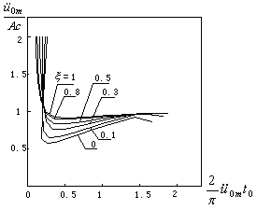
图3 破损边界曲线

考试科目：包装工程综合（A）卷 共3页，第3页

